МКДОУ АГО «Ачитский детский сад Улыбка» - филиал «Ачитский детский сад Ромашка»

Отчет по проведению недели трудового воспитания дошкольников.

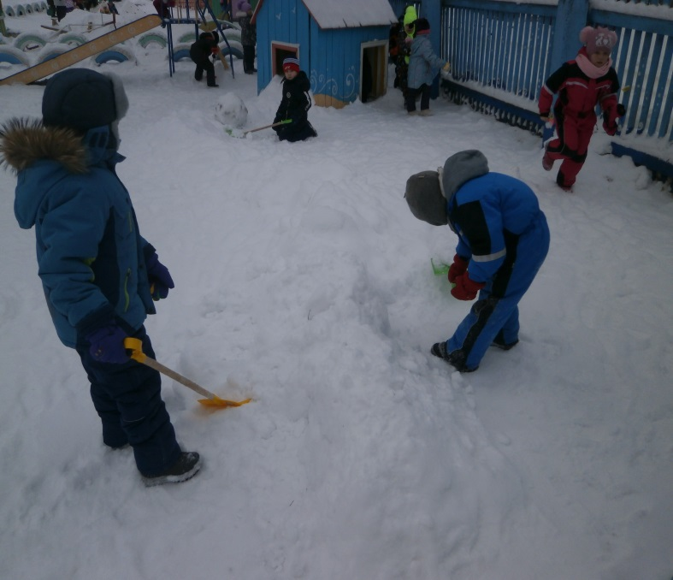 | 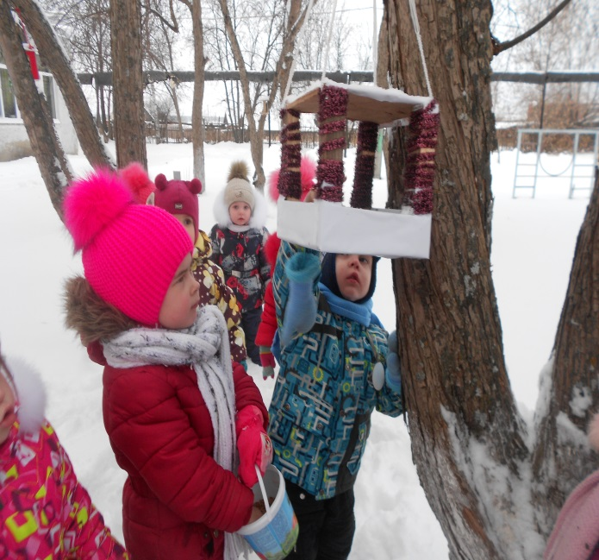 | 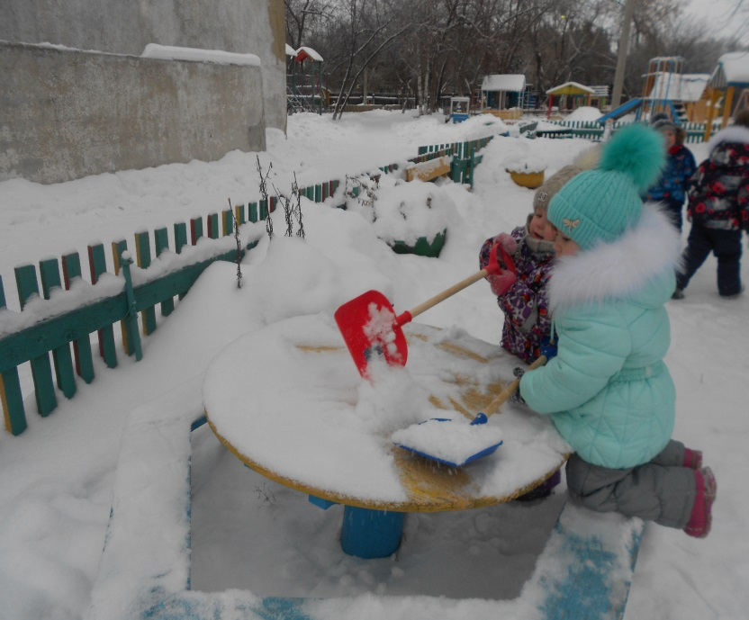
Ачит
2018г.

Группы: «Цыплята» (дети 2-3 лет), «Пчелки» (дети 3-4 лет).
Воспитатели: Хурамшина ОА., КалиниченкоЛ.Н., Гостюхина В.Ф.

Дни
недели
 | Утро | Труд на прогулке. | Вечер
Понедельник | Самообслуживание в процессе умывания.  Цели: Учить: Закреплять навыки детей хорошо намыливать руки с внешней и внутренней стороны до образования пузырей, тщательно смывать мыло. Пользоваться полотенце, насухо вытирать руки.  Дежурство по столовой.  Задачи: Продолжать учить ребенка выполнять обязанности дежурного - расставлять посуду под руководством взрослого. | Поручения, связанные с трудом в природе.  Кормим птиц.  Цели: Учить готовить корм для птиц: измельчать руками кусочки хлеба, оставшиеся после обеда.  Учить аккуратно насыпать корм в кормушки.  Развивать интерес к природе; дружеские взаимоотношения; желание трудиться на общую пользу, наблюдательность. | Самообслуживание в процессе одевания и раздевания.  Цели: Учить аккуратно складывать и вешать одежду, убирать на место обувь. Воспитывать опрятность, бережное отношение к вещам, самостоятельность. Приучать соблюдать элементарные правила поведения в раздевалке (не шуметь, не бегать, не стучать громко дверцами шкафов, не сорить, помогать товарищам, не мешать другим).  Поручение: Разложить карандаши в коробки.  Раскладывать в коробки заточенные карандаши.  Цели: Учить выполнять порученное дело до конца, соблюдать порядок. Развивать настойчивость, терпение, аккуратность.  приучать соблюдать
Вторник | Воспитание культурно – гигиенических навыков.  Цели: Учить: пользоваться расческой. Следить за своим внешним видом: опрятностью, аккуратностью. | Самообслуживание в процессе одевания и раздевания.  Цели: Учить аккуратно складывать и вешать одежду, убирать на место обувь. Воспитывать опрятность, бережное отношение к вещам, самостоятельность. | Наведем порядок в группе.  Цель: Продолжать учить детей после игр убирать игрушки на место. Воспитывать бережное отношение к игрушкам, умение заботиться о них.  Д/и «Правила гигиены»  Цель: закреплять культурно-гигиенические навыки (умывание, одевание, чистка зубов, причёсывание, купание, формировать умения показывать эти движения при помощи мимики и жеста и отгадывать по показу.
Среда | Чтение детям А. Барто «Ах, ты девочка чумазая».  Игра «Убери со стола»  Цель: формировать самостоятельные действия: убирать посуду со стола, сметать крошки. | Расчистка снега на участке  Сметать снег со скамеек, построек; собирать снег в кучу, нагружать в ящики, свозить к месту построек.  Цели: Формировать навыки работы с лопатами.  Учить доводить начатое дело до конца.  Воспитывать интерес к повседневном труду, радоваться результатам своего труда. | Ознакомление с трудом взрослых.  Наблюдение за трудом шофера (ведет машину, сгружает продукты, ремонтирует). Цели: Развивать интерес к трудовой деятельности взрослых. Дать конкретные представления о труде взрослых, общественной значимости труда.  Закреплять представления о трудовых действиях, совершаемых взрослыми, о результатах их труда, об оборудовании, инструментах и материалах, необходимых для работы. Воспитывать уважение к труду взрослых, результатам их труда. Развивать наблюдательность, любознательность; стремление подражать взрослым; желание отражать полученные впечатления и представления о трудовой деятельности взрослых в сюжетно-ролевых играх.
Четверг | Труд в уголке природы.  Задачи:1. Формировать понятие «комнатные растения», выделяя основные признаки: растут дома, в горшочках, за ними ухаживают люди. Эти цветы не могут жить на улице. Дать представление об одном из назначений комнатных растений: они красивые, украшают комнату.  2. Закреплять последовательность действий и их назначение при уходе за растениями.  3. Закреплять знания детей об условиях, необходимых для выращивания растений.  4. Познакомить детей со способами содержания листьев в чистоте. Воспитывать у детей бережное отношение к растениям и уходу за ними.  5. Учить детей правильно поливать растения (под листья); воспитывать желание ухаживать за растениями |  | ВКГН. Игровая ситуация «Сделаем куклам разные прически»  Цель: закреплять навыки ухода за волосами, уточнить названия необходимых для этого предметов, формировать понятие «опрятный внешний вид».  Игровая ситуация «Вымоем посуду»  Цель: формировать у ребенка самостоятельные действия: учить мыть посуду.
Пятница | Упражнение «Выверни колготки»  Цель: Учить детей правильно выворачивать колготки; воспитывать опрятность, бережное отношение к вещам.  Упражнение «Наши вещи ложатся спать»  Цель: учить детей аккуратно складывать вещи на стульчик; воспитывать бережное отношение к вещам. | Поручения, связанные с трудом в природе. Продуктивная деятельность. Подкармливать птиц. Цели: Учить готовить корм для птиц: измельчать руками кусочки хлеба, оставшиеся после обеда. Развивать интерес к природе; дружеские взаимоотношения; желание трудиться на общую пользу, наблюдательность. | Игровая ситуация «Таня простудилась»  Цель: способствовать формированию навыка пользования носовым платком, закреплять знание о том, что при чихании и кашле нужно прикрывать рот носовым платком, а если кто-то находится рядом, отворачиваться.  Дидактическая игра «Кто что делает?»  Цель: расширять и уточнять представления детей о труде (трудовых операциях) людей разных профессий.

Кормим пернатых друзей. |  | Труд на прогулке. Расчистка снега.
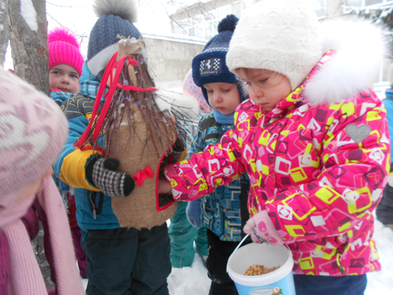 | 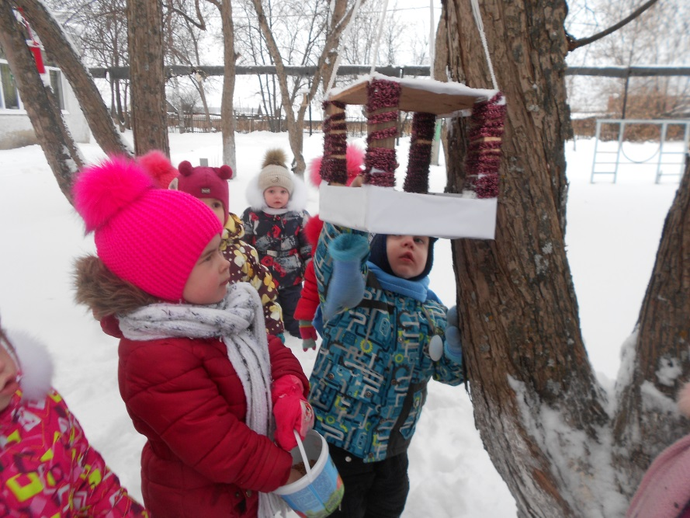 | 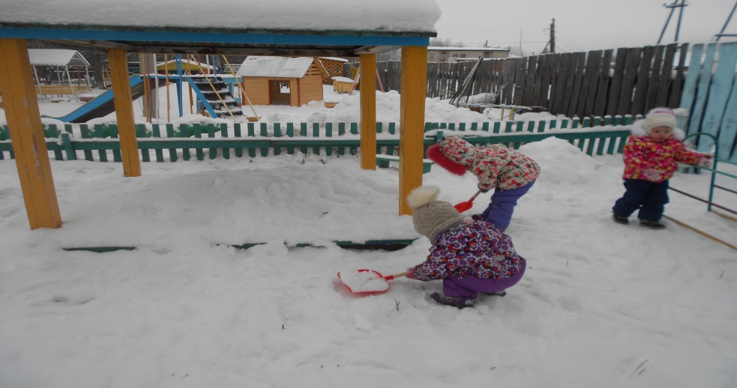
Мы игрушки приберем, наведем порядок в группе.  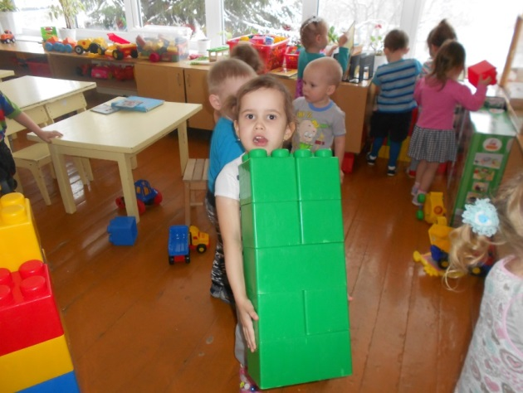 | 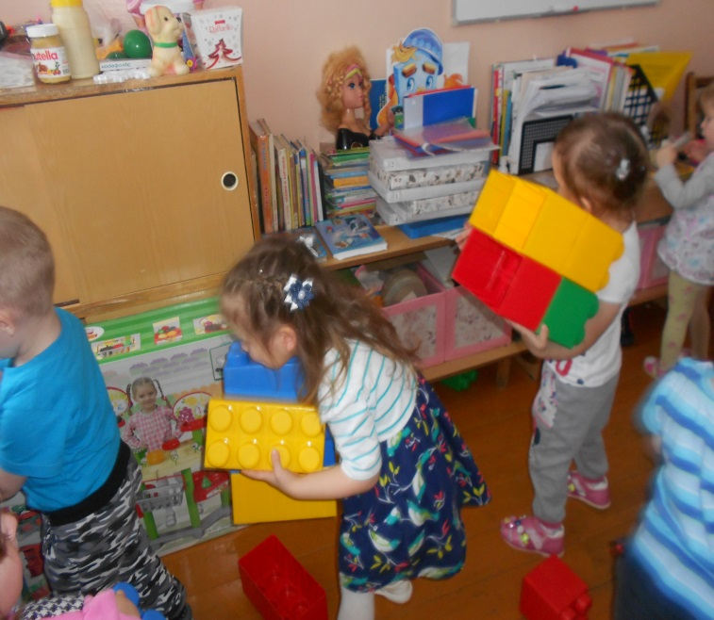 | Настольная игра «Кому что нужно для работы»  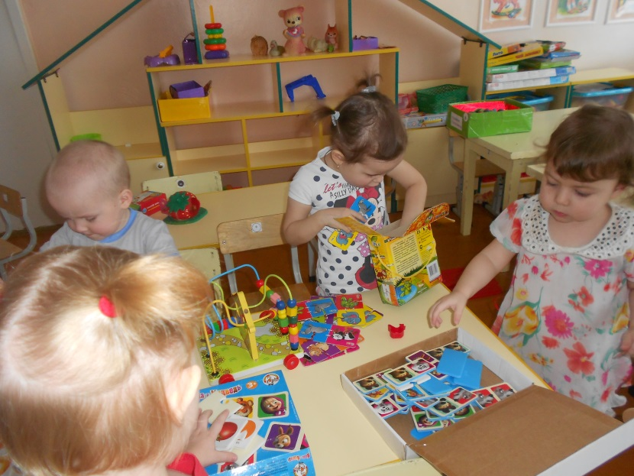

Средняя группа.
Воспитатели:Русинова Л.А., Тукачева Е.В.

Утро:  Хозяйственно-бытовой труд  «Дежурство по столовой»  Задачи:  Учить ребенка выполнять обязанности дежурного, планировать свою деятельность в паре  Выполнение процессов самообслуживания  «Культура поведения во время приема пищи»  Задачи:  Закреплять навыки культурного поведения за столом.  Содержание работы:  - беседа «Культура поведения во время приема пищи»  -игровое занятие «К кукле на чай»  «Дежурный по занятиям»  Задачи:  Учить самостоятельно и добросовестно выполнять обязанности дежурного. Развивать трудолюбие, желание помогать взрослым. Воспитывать желание трудиться для блага других  Содержание работы:  - разложить на столы материалы и пособия, приготовленные воспитателем на занятия; | 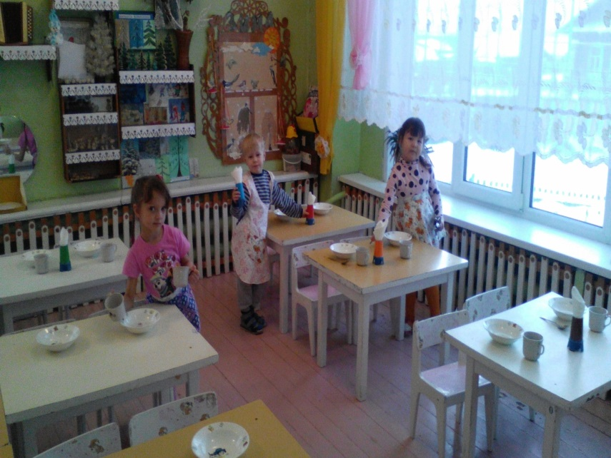  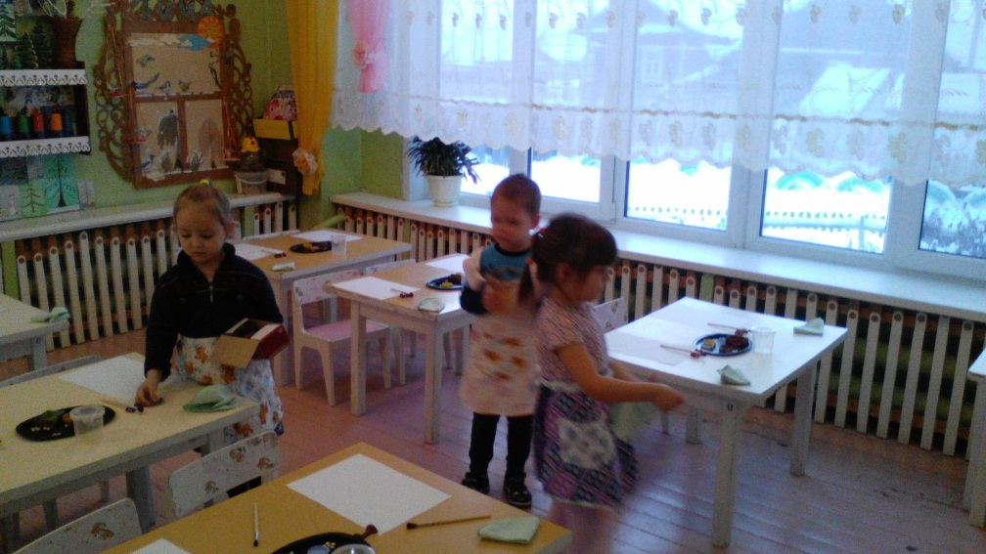

«Наведем порядок в группе»  Задачи:  Совершенствовать умения самостоятельно наводить порядок в групповой комнате, воспитывать трудолюбие.  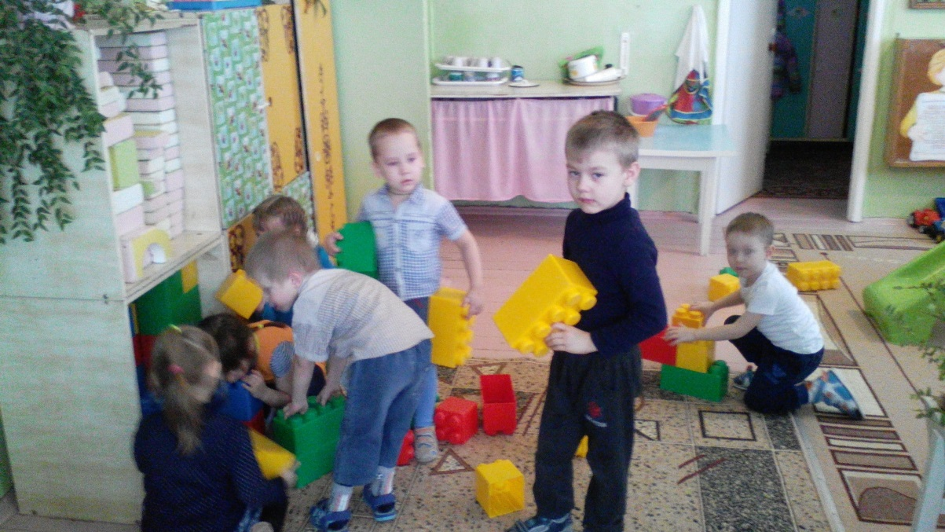 | 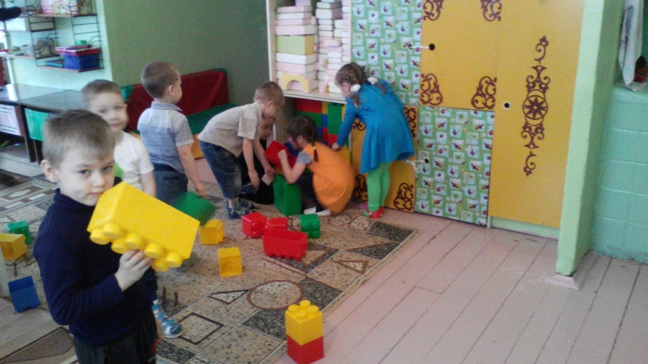
Труд в природе  «Дежурство в уголке природы»  Задачи:  Совершенствовать умения самостоятельно поливать растения, рыхлить почву, протирать листочки.  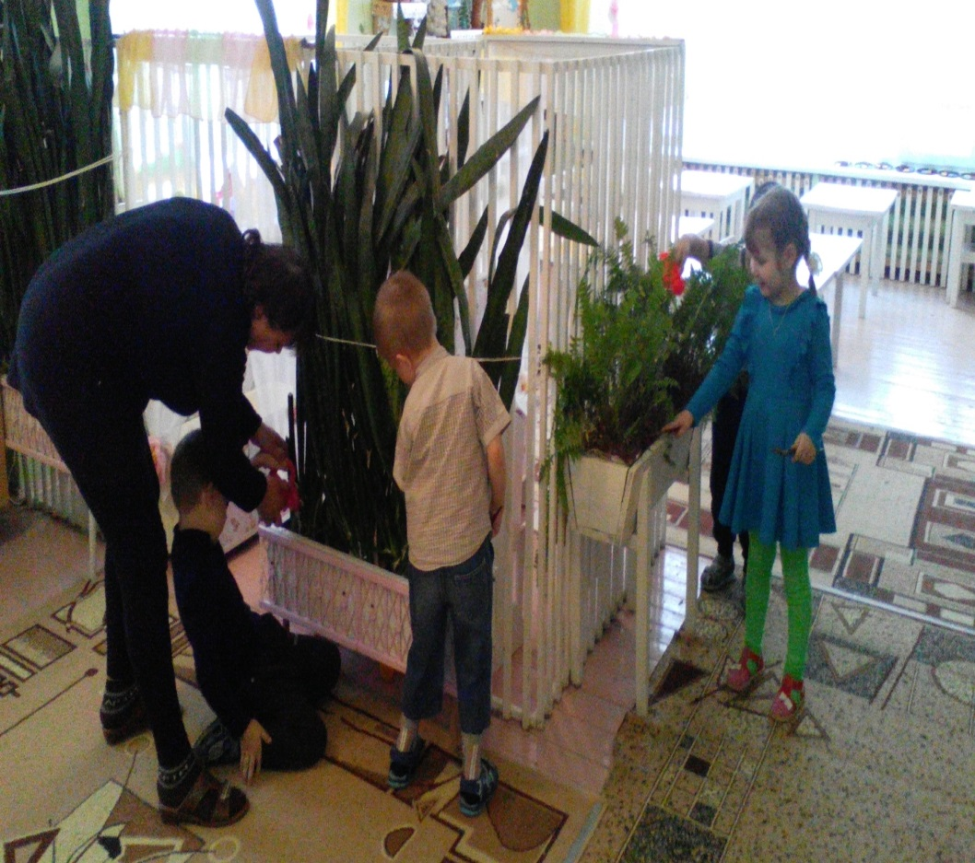 | 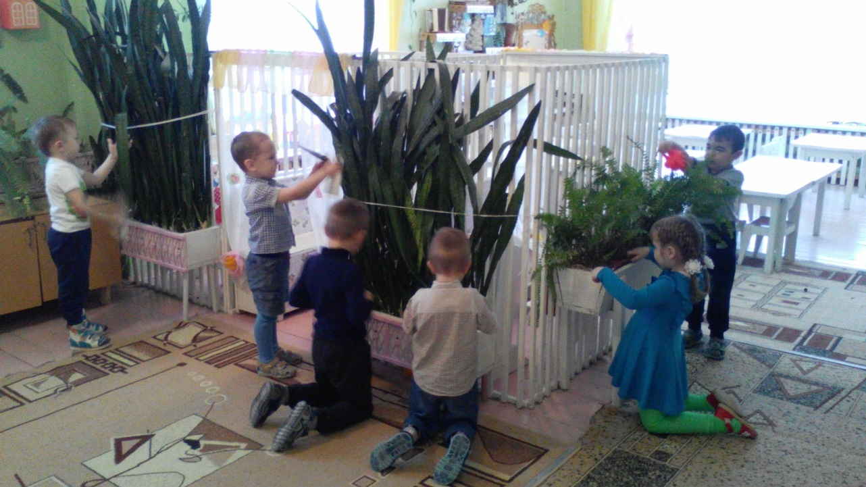
«Да здравствует мыло душистое!»  Задачи:  Закрепить и обогатить знания детей о личной гигиене и о необходимости выполнения правил личной гигиены.  Содержание работы:  -чтение произведения Чуковского «Мойдодыр»;  -беседа «Что такое личная гигиена»;  -обыгрывание отрывков из сказки «Мойдодыр».  Хозяйственно-бытовой труд  «Стирка кукольного белья»  Задачи:  Формировать положительное отношение к труду, умение работать в коллективе.  Содержание работы:  - игровое занятие «Стирка кукольного белья»;  - заучивание поговорок о чистоте. | 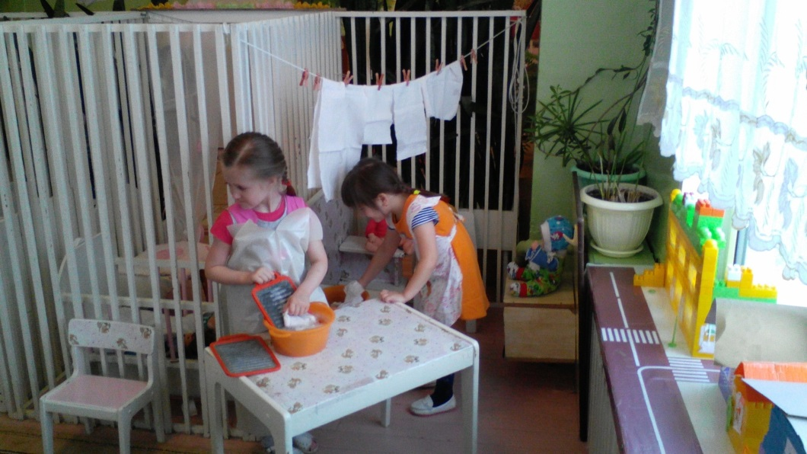
Труд во время прогулки на улице:  «Кормим зимующих птиц»  Задачи:  Формировать умение принимать и ставить трудовую задачу, представлять результат ее выполнения, самостоятельно выполнять трудовой процесс.  Содержание работы:  - чтение произведений о зимующих птицах;  -показ способов действия;  -выполнение детьми кормления птиц.  Расчистка участка от снега.  Задачи: Формировать навыки работы с лопатами.  Учить доводить начатое дело до конца.  Воспитывать интерес к повседневном труду, радоваться результатам своего труда.  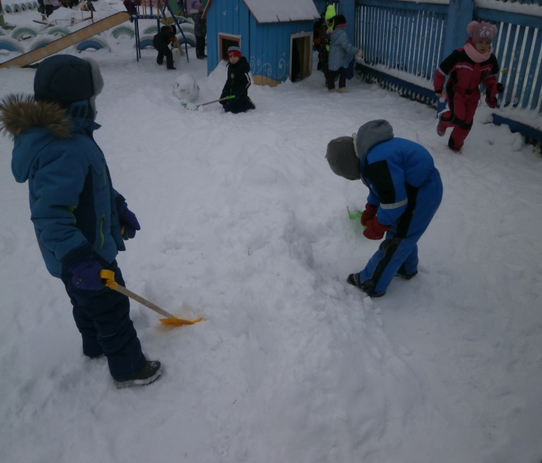 | 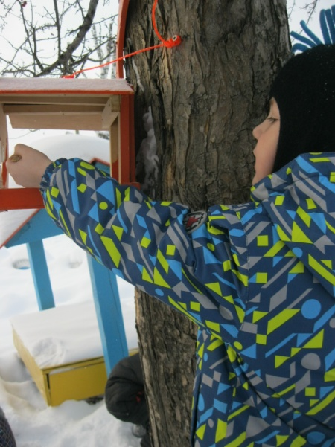  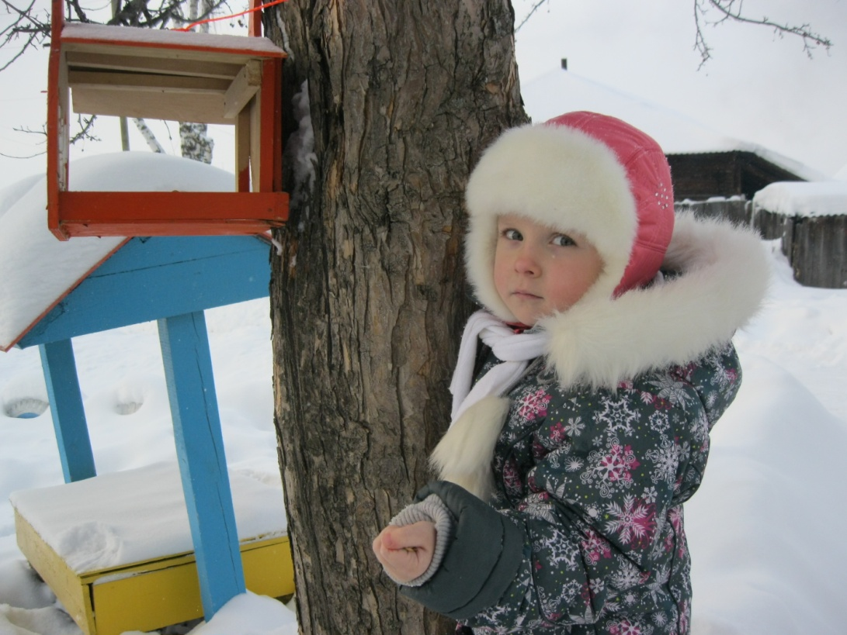

Подготовительная группа.  Воспитатели: Крючкова И.Н., Марьянко И.Г. | Мотивация – сделать приятное взрослому,  другу – ровеснику, младшему ребенку.
Труд в уголке природы.: вымоем листья растений, полем растения.  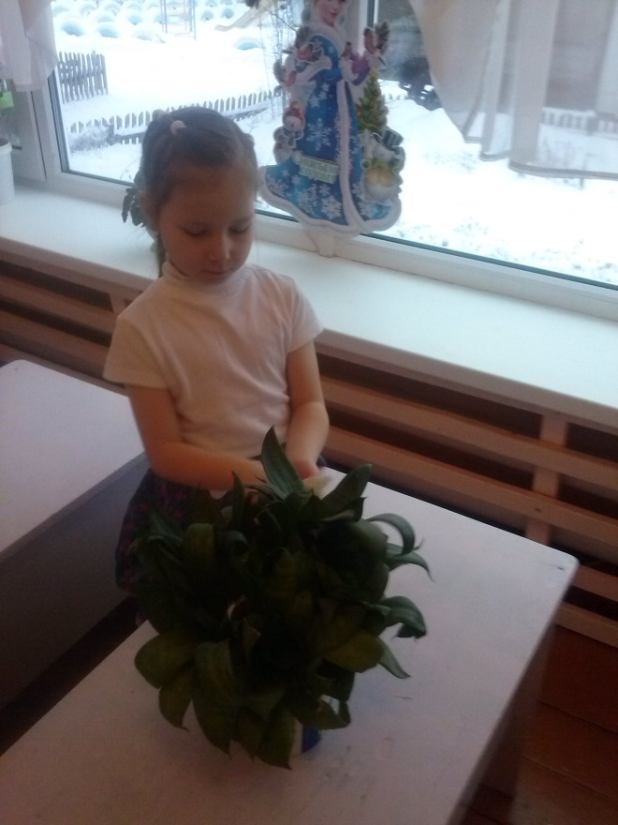 | 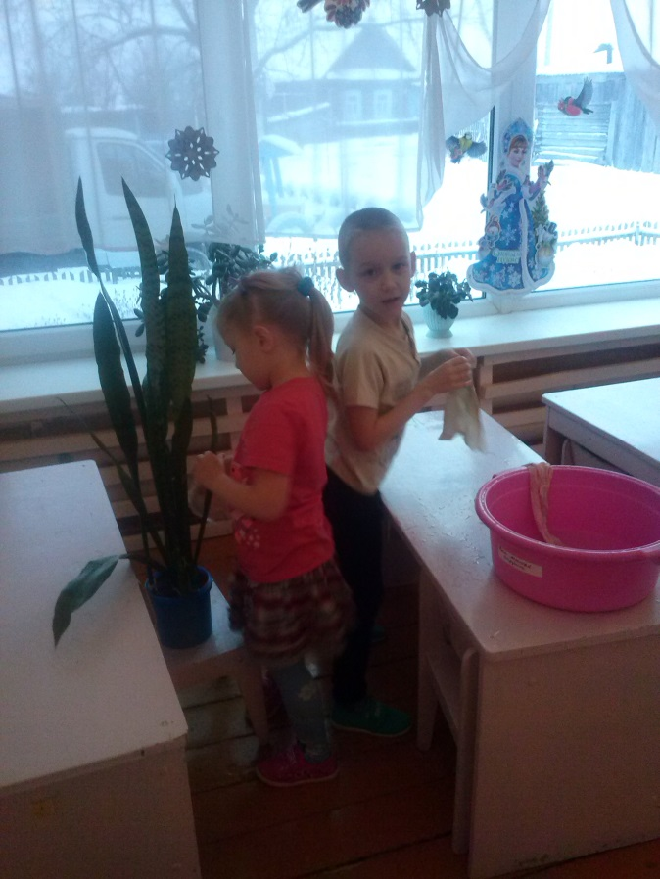 | 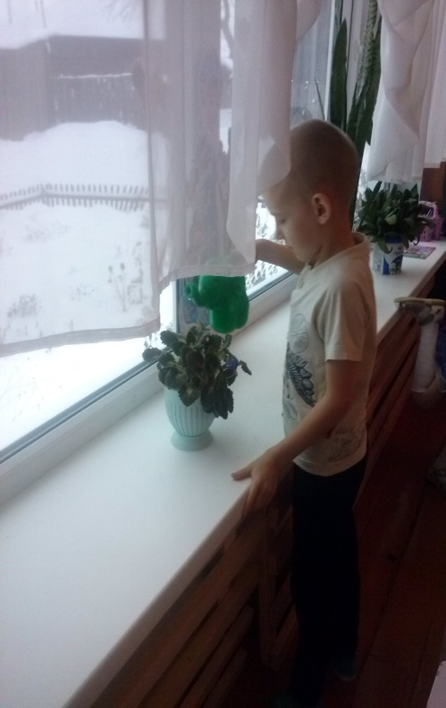
Труд в группе: поможем воспитателю - вымоем игрушки сами.  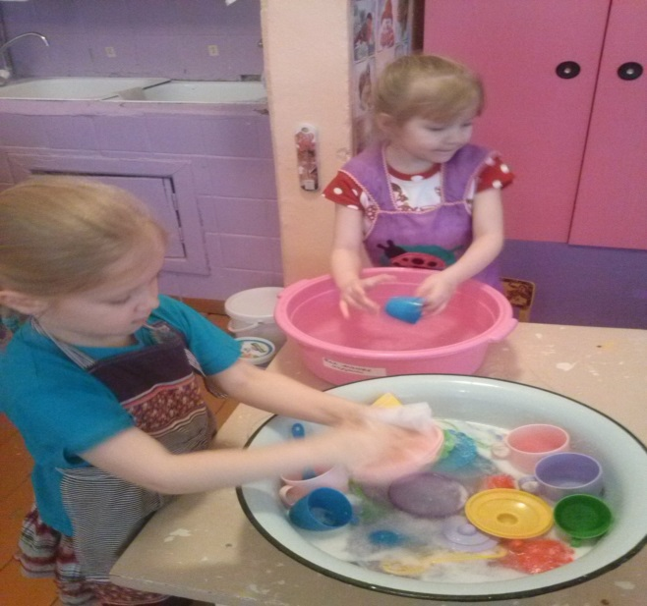 | 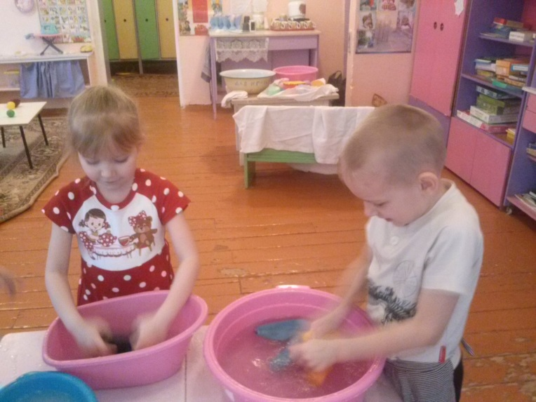
Труд на прогулке: расчистим участок от снега.  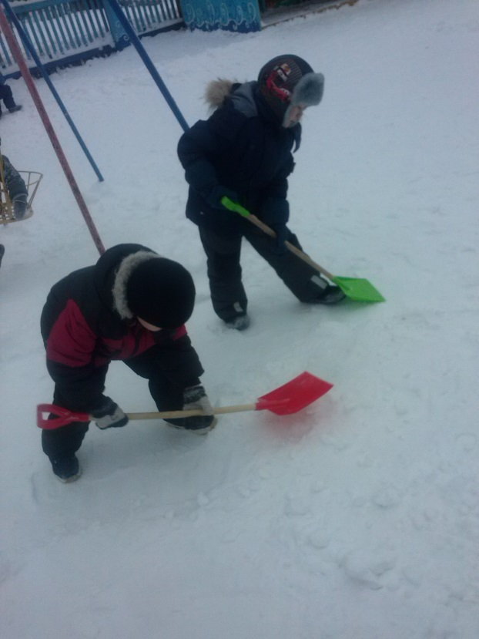 | 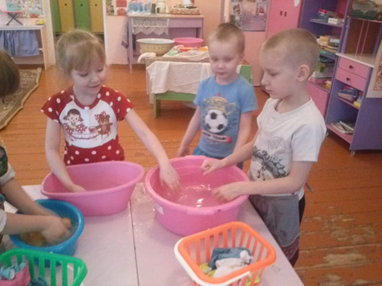  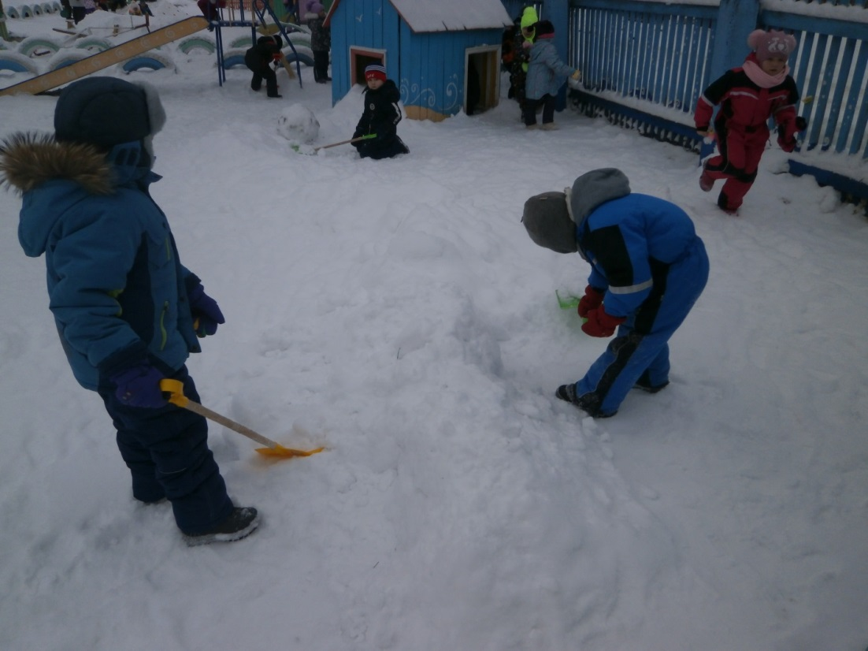 |  | 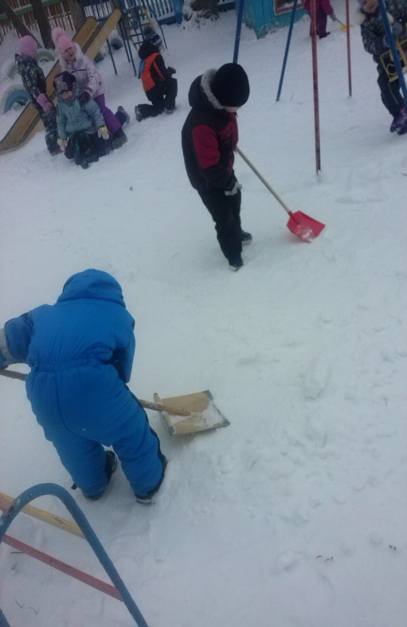

Дежурим по столовой.  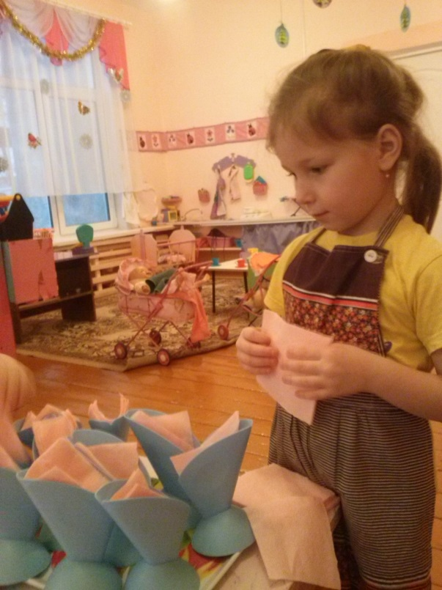 | 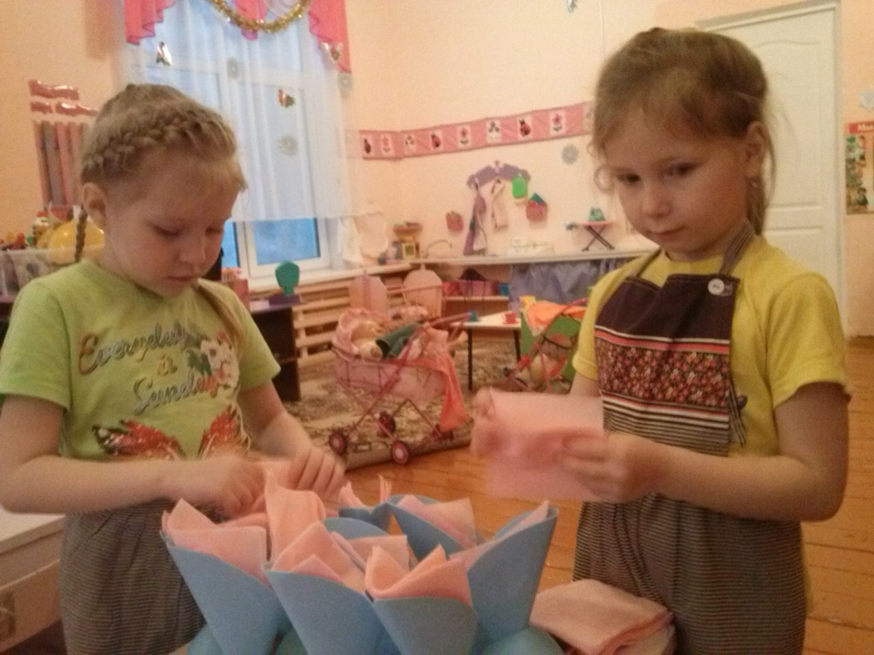
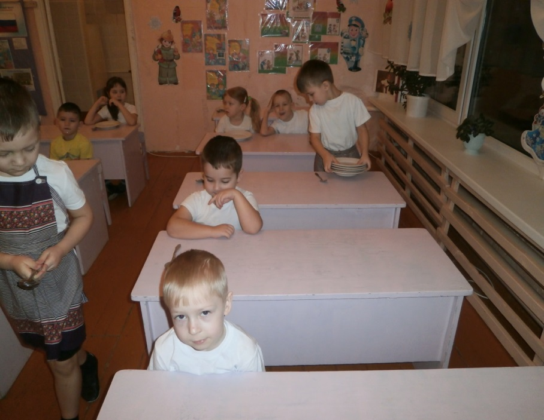  Обтираем пыль.  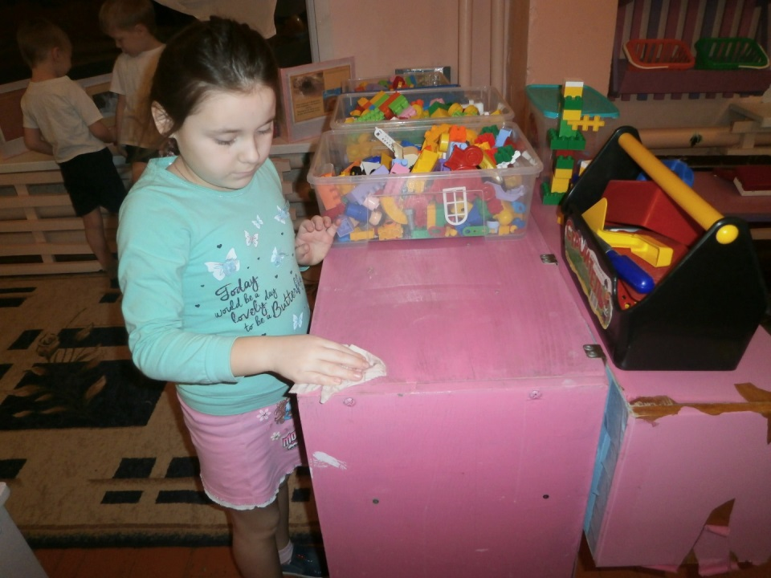  Прибираем игрушки в группе. У каждой игрушки – свое место.  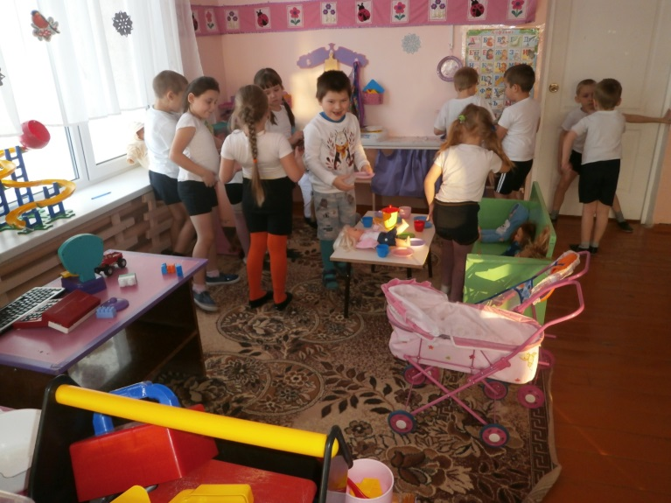  Экскурсия в прачечную. Здесь работает Вера Васильевна.  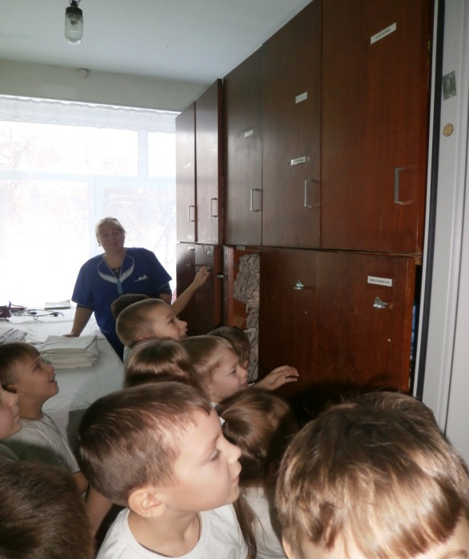  Айболит для книг.  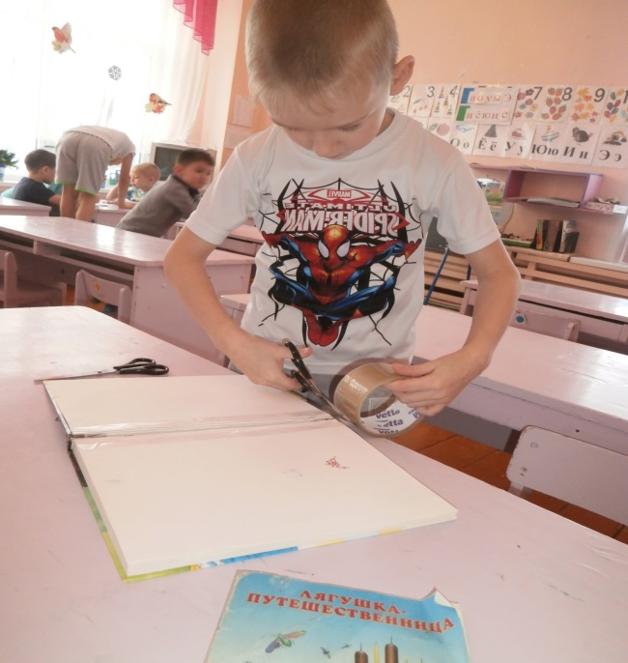 | 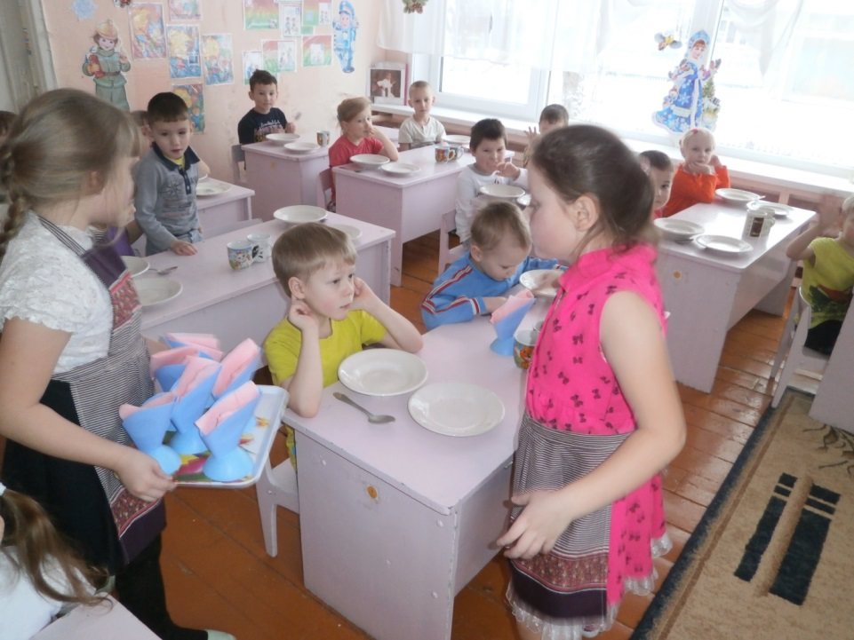  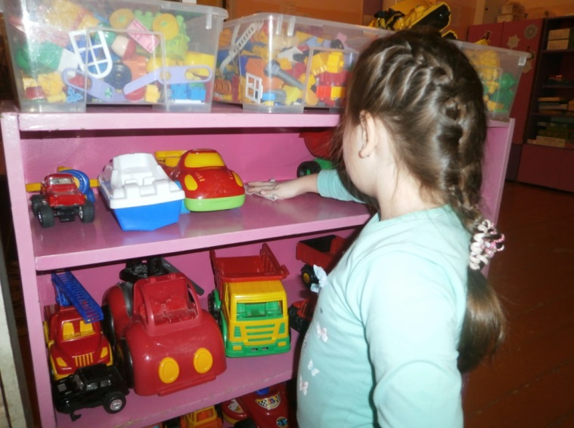  Поможем и малышкам навести порядок.  